ПРОЕКТ
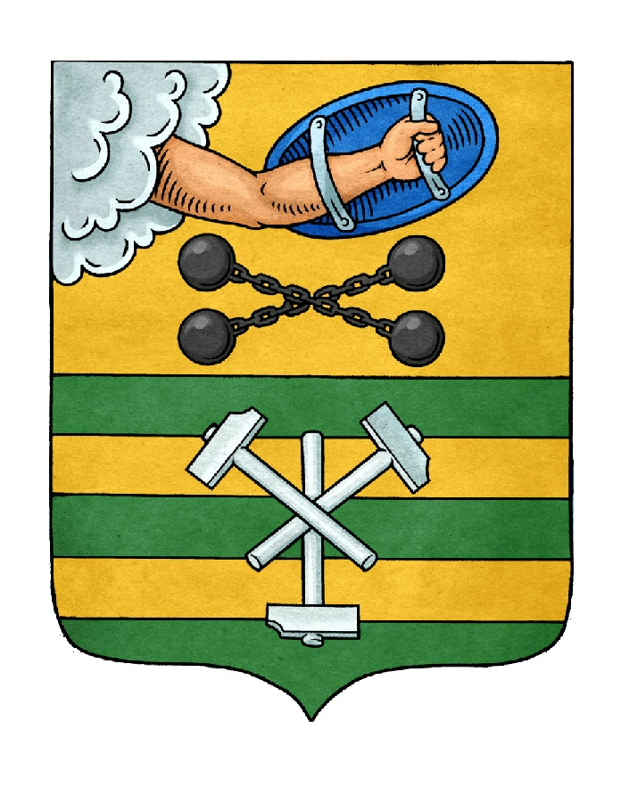

ПЕТРОЗАВОДСКИЙ ГОРОДСКОЙ СОВЕТ

____ сессия ____ созыва

РЕШЕНИЕ

от ____________ № ___________

О внесении изменений в Решение Петрозаводского

городского Совета от 19 декабря 2023 г. № 29/23-339

«О бюджете Петрозаводского городского округа на

2024 год и на плановый период 2025 и 2026 годов»

В связи с увеличением объема межбюджетных трансфертов, передаваемых из бюджета Республики Карелия бюджету Петрозаводского городского округа, а также исходя из ожидаемой оценки поступления налоговых и неналоговых доходов и необходимости обеспечения отдельных расходов бюджета Петрозаводского городского округа Петрозаводский городской Совет

РЕШИЛ:
Внести следующие изменения в Решение Петрозаводского городского Совета от 19 декабря 2023 г. № 29/23-339 «О бюджете Петрозаводского городского округа на 2024 год и на плановый период 2025 и 2026 годов»:

1. В статье 1:

1.1. В пункте 1:

1.1.1. В подпункте 1 цифры «10 965 193,3», «7 173 942,0», «7 171 808,4» заменить цифрами «11 576 471,7», «7 690 269,3», «7 692 536,8» соответственно.

1.1.2. В подпункте 2 цифры «11 165 193,3» заменить цифрами «11 776 471,7».

1.2. В пункте 2:

1.2.1. В подпункте 1 цифры «8 409 300,9», «5 005 394,7» заменить цифрами «8 450 300,9», «5 046 394,7» соответственно.

1.2.2. В подпункте 2 цифры «7 786 500,9» заменить цифрами «7 827 500,9».

2. В пункте 5 статьи 2 цифры «312 582,1» заменить цифрами «326 825,2».

3. Приложения № 2, 3, 4, 5, 6, 7, 8, 9, 10, 11, 12, 13 изложить в новой редакции согласно приложениям.

4. Настоящее Решение вступает в силу после официального опубликования в официальном сетевом издании органов местного самоуправления Петрозаводского городского округа «Нормативные правовые акты Петрозаводского городского округа».

Председатель Петрозаводского  городского Совета  Н.И. Дрейзис | Глава Петрозаводского  городского округа  И.С. Колыхматова

Проект подготовлен комитетом финансов Администрации Петрозаводского городского округа

